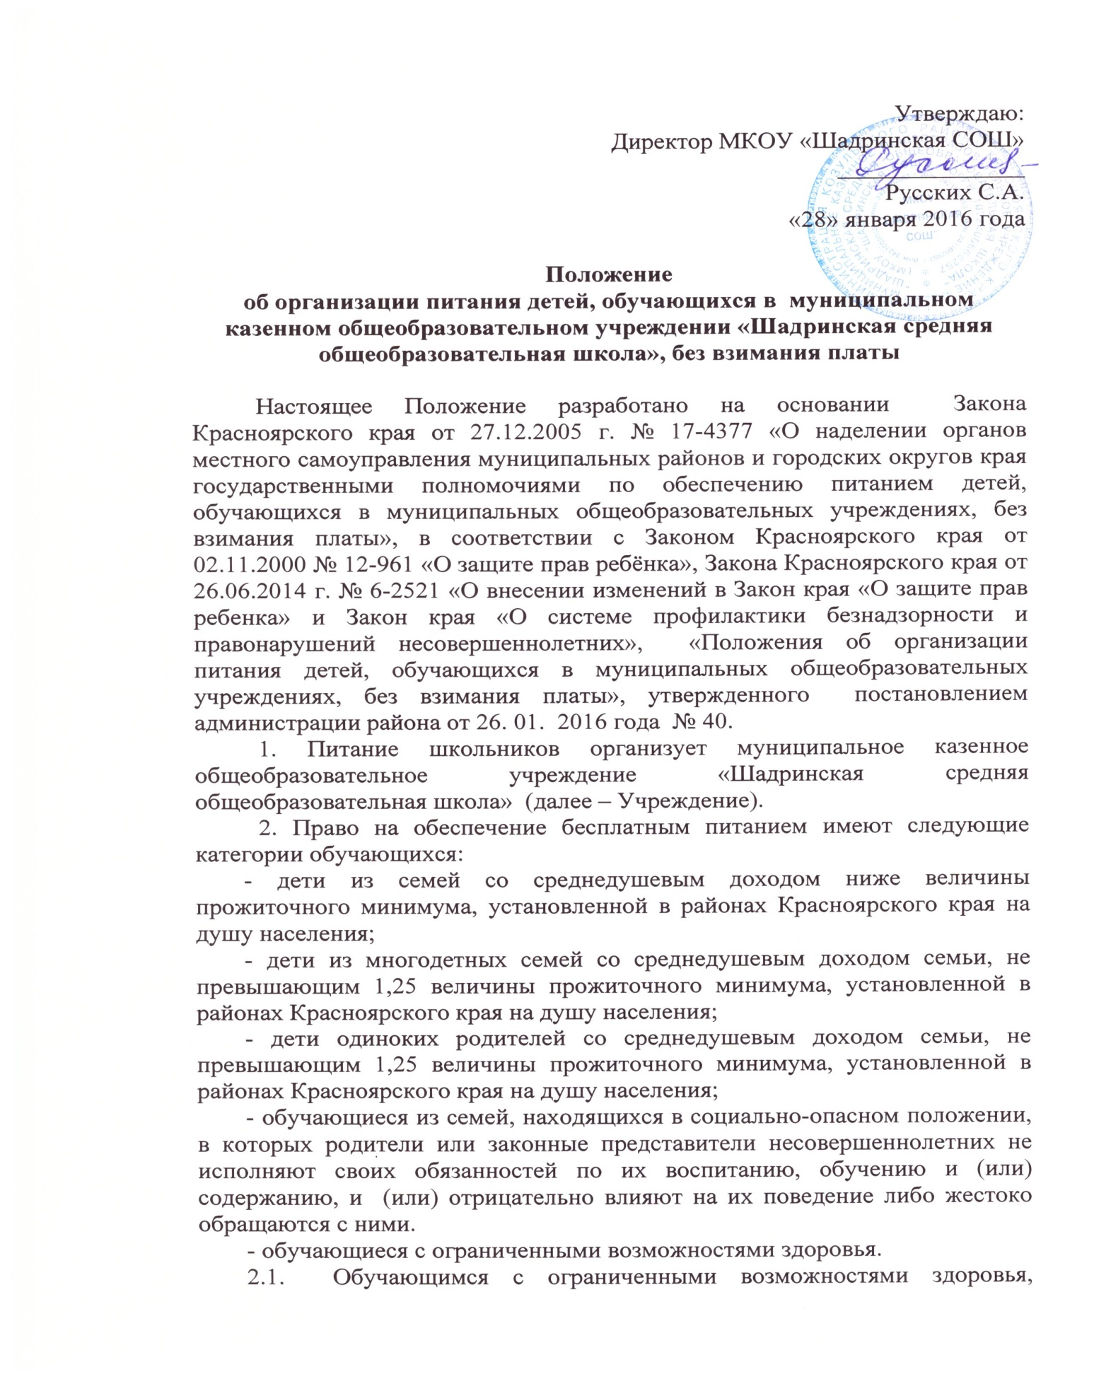

осваивающим основные образовательные программы на дому, ежемесячно в течение учебного года выплачивается денежная компенсация взамен бесплатного горячего завтрака и горячего обеда.
Денежная компенсация рассчитывается исходя из количества дней обучения в течение учебного года. За исключением каникулярного времени, и стоимости продуктов питания ля приготовления горячего завтрака, горячего обеда, установленной в пункте 3 статьи 11 Закона Красноярского края от 02.11.2000 №12-961 «О защите прав ребёнка». Порядок обращения за получением денежной компенсации и порядок ее выплаты устанавливаются Правительством края.
3. Бесплатное питание предоставляется указанным категориям обучающихся только в дни посещения ими Учреждения.
4. Финансирование мероприятий по обеспечению бесплатным питанием осуществляется за счет субвенций из краевого бюджета (далее – средства бюджета).
5. Распорядителем средств бюджета на обеспечение бесплатным питанием обучающихся является управление образования, опеки и попечительства администрации района (далее – Управление образования).
6. Получателями средств бюджетов на обеспечение бесплатным питанием обучающихся является Учреждение, в котором обучаются перечисленные в пункте 2 настоящего Положения категории обучающихся.
Указанные средства перечисляются на лицевой счет Учреждения.
7. Порядок учета и исчисления величины среднедушевого дохода семьи для получения бесплатного питания устанавливается Постановлением правительства Красноярского края от 24.02.2015 года № 65-п «Об утверждении Порядка учета и исчисления величины среднедушевого дохода семьи для определения права на получение мер социальной поддержки. Предусмотренных пунктами 3,4 статьи 11 Закона Красноярского края от 02.11.2000 № 12-961 «О защите прав ребенка».
8. В целях выполнения настоящего Положения на образовательное Учреждение возлагаются следующие обязанности:
- прием и регистрация заявлений о предоставлении бесплатного питания;
- рассмотрение представленных документов и принятие решения о предоставлении или об отказе в предоставлении бесплатного питания;
- своевременное информирование родителей (законных представителей) обучающихся о принятом решении;
- формирование списков и учет обучающихся, имеющих право на предоставление бесплатного питания;
- решение спорных вопросов, возникающих в связи с предоставлением бесплатного питания;
- своевременное предоставление в Управление образования информации о сумме, на которую предоставлено бесплатное питание, и количестве обучающихся, воспользовавшихся правом на бесплатное питание.
9. Для предоставления бесплатного питания в Учреждение предоставляются следующие документы:
- заявление родителей (законных представителей) по форме согласно приложению № 1 к настоящему Положению;
- сведения о составе семьи и размере доходов каждого члена семьи. Представленных семьей перечисленных в пункте 2 настоящего положения категорий обучающихся;
- сведения о состоянии здоровья обучающихся (для обучающихся с ограниченными возможностями здоровья).
10. В исключительных случаях обеспечение бесплатным питанием обучающегося из малоимущей семьи возможно на основании:
- письменного заявления классного руководителя обучающегося на имя директора Учреждения с указанием причины невозможности предоставления документов, указанных в пункте 8 настоящего Положения;
- акта обследования социально-бытовых условий проживания обучающегося членами родительского комитета класса и социального педагога Учреждения.
11. Право на бесплатное питание обучающемуся из малоимущей семьи предоставляется на учебный год.
12. Директор Учреждения в течение трех рабочих дней с момента поступления в Учреждение документов, указанных в пунктах 9, 10 настоящего Положения, принимает решение о предоставлении или об отказе в предоставлении бесплатного питания.
Решение оформляется в виде приказа директора Учреждения.
В случае изменения условий, учитываемых при предоставлении бесплатного питания, родители (законные представители) обучающегося обязаны в течение 10 дней с момента изменения письменно информировать директора Учреждения.
13. В целях четкой организации бесплатного питания приказом директора Учреждения из числа работников Учреждения назначается организатор бесплатного питания, который:
- формирует на основании приказов директора Учреждения о предоставлении бесплатного питания списки обучающихся Учреждения по форме согласно приложению № 2 к настоящему Положению;
- предоставляет указанные списки в бухгалтерию финансового отдела Управления образования для расчета размера средств, необходимых для обеспечения обучающихся бесплатным питанием;
- ведет ежедневный учет количества фактически полученных обучающимися бесплатных обедов и полдников по классам.
14. Директор Учреждения обязан обеспечить сохранность документов, подтверждающих основания для обеспечения бесплатным питанием обучающихся.
15. Контроль за организацией бесплатного питания обучающихся возлагается на директора Учреждения.

Директор школа С.А. Русских

Приложение №1 к
Положению об организации
питания детей, обучающихся
в МКОУ «Шадринская СОШ», без взимания платы

Директору МКОУ «Шадринская СОШ»,
__________________________
от ______________________
(Ф.И.О.)
_________________________
(проживающего
_________________________
по адресу)

Заявление
о предоставлении горячего питания без взимания платы

Прошу предоставить моему сыну (дочери) ____________________________________________________________Ф.И.О.
учащемуся (-ейся) __ класса на период посещения образовательного учреждения горячим питанием без взимания платы в течение учебного года в связи с тем, что учащийся проживает в многодетной семье, матери (отца) одиночки, не превышающим 1,25 величины прожиточного минимума и семье со среднедушевым доходом (включая учащегося) которой ниже величины прожиточного минимума по центральным и южным районам Красноярского края (подчеркунь нужное).
Согласен(а) на рассмотрение заявления на заседании органа самоуправления образовательного учреждения в мое отсутствие.
В случае изменения оснований для получения питания без взимания платы обязуюсь незамедлительно письменно информировать администрацию образовательного учреждения.
Несу полную ответственность за подлинность и достоверность сведений, изложенных в настоящем заявлении.

_________________ (подпись) _______________________ (ФИО)

____________________ (дата)

Приложение №2 к
Положению об организации
питания детей,
МКОУ «Шадринская СОШ», без взимания платы

СПИСОК
детей, обучающихся в
_________________________________________________,
(наименование общеобразовательного учреждения)

из семей со среднедушевым доходом ниже величины прожиточного минимума, установленной в районах Красноярского края на душу населения, для обеспечения горячим питанием без взимания платы в соответствии с Законом Красноярского края от 02.11.2000 N 12-961 (в ред. от 18.12.2008) «О защите прав ребенка»

N | Ф.И.О.  учащегося | Возраст | Класс | Адрес | Фактическое количество посещений, учащимся Учреждения в месяц | Примечание

___________________________ ___________ _________________________
(руководитель учреждения) (подпись) (расшифровка подписи)

